

Jago mengemudi : Platform pencarian guru privat mengemudi mobil/motor.

**Jefferson,michael daniel*1,**

1 Universitas Klabat

1Departement of Computer Science

e-mail: **s21910304@student.unklab.ac.id**,

***Abstrak***

*Aplikasi jago mengemudi ini adalah platform yang dibuat untuk membantu orang yang ingin bisa mengemudi mobil ataupun motor dengan cara memesan guru mengemudi dari fitur yang telah disediakan di dalam aplikasi ,pengguna dapat mencobai atau menggunakan setiap fitur yang telah tersedia didalam aplikasi jago mengemudi hingga dapat memilih guru yang alamatny tidak jauh dan bayarannyapun tidak terlalu mahal,dan pengguna juga bisa mengatur berapa lama / berapa tertemuan yang pengguna inginkan untuk memesan guru privat mengemudi.*

*Saya memilih nama aplikasi yang saya buat ini yaitu jago mengemudi sebagai pembahasan saya untuk membuat aplikasi alasannya karena dari yang saya teliti melewati metotdi penelitian sosial pergaulan hingga berbagai platform social media yang telah tersedia saat ini tidak sedikit orang yang ingin bisa mengemudi tapi dikarenakan bingung mau minta tolong dengan siapa jadi membuat mereka blum bisa mengemudi, maka dari itu saya ingin membuat aplikasi jago mengemudi ini untuk bisa membantu mereka.*

***Kata kunci***—3-5 kata kunci, Algoritma A, algoritma B, kompleksitas

1. PENDAHULUAN

D

idunia yang semakin maju atau modern ini uang menjadi salah satu hal yang sangat penting dalam segala aspek kehidupan manusia ,setap orang selalu memikirkan uang dan uang maka dari itu tidak heran kenapa pada zaman yang semakin canggih ini hamper setiap orang hamper di setiap harinya selalu bekerja keras untuk mencari uang dan uang , bahkan memberikan asumsi kepada orang lain yang melihat mereka bahwa uang atau harta adalah segalanya, akibatnya kalau kita cermati di kota kota besar ,aktivitas manusia itu seperti tidak ada berhentinya bahkan bisa dibilang dari pagi hingga pagi dan banyak orang juga sibuk dengan pekerjaannya karena demi memenuhi kebutuhan hidup keluarganya.

Sehingga tidak sedikit orang terutama anak muda yang ingin bisa mengemudi tetapi dikarenakan orang tua mereka yang sibuk dan tidak bisa mengajarkan mereka mengemudi menjadikan mereka tidak bisa mengemudi dan bingung mau belajar dengan siapa, karena dijaman yang semakin modern ini anak muda juga perlu untuk bisa mengemudi karena disaat mereka pergi kesekolah atau yang sudah bekerja katika mereka ingin pergi bekerja ,mereka juga membutuhkan kendaraan yang bisa mereka gunakkan untuk bisa menghimat waktu dan biaya untuk pergi ketempat tujuan mereka untuk memulai aktifitas mereka ,bahkan tidak hanya anak muda bahkan tidak sedikit mereka yang sudah menika tetapi blum bisa mengemudi yaitu perempuan yang sudah menikah yang sudah mempunyai akan yang masi kecil atau SD Ketika mereka ingin mengantarkan akan mereka yang masih dibawah umur untuk pergi kesekolah para ibu ini ada yang harus memesan grab untuk anak mereka ,dan juga untuk para laki laki yang sudah menikah ada juga di antara mereka yang ingin melajar mengemudi mobil agat mereka bisa membawa keluarga mereka jalan jalan tetap bingung ingin belajar dengan siapa.

Maka dari itu saya berinisiatif untuk membantu mereka agar bisa mengemudi mobil atau motor untuk bisa membantu mereka lebih menghemat uang dan waktu, jadi sama memilih aplikasi dengan nama aplikasi jago mengemudi untuk bisa membantu mereka yang membutuhkan guru privat mengemudi dengan cara mencari guru privat mengemudi melalui platform jago mengemudi yang saya buat ,jadi diplatform ini mereka bisa mencari guru privat mengemudi terdekat bahkan dengan biaya yang murah yang mereka bis acari dan pilih.

2. LITERATUR REVIEW

Menyesuaikan dengan judul aplikasi anda, disini di bahas tentang misalnya, jika aplikasi anda tentang donro darah, jelaskan tentang apa itu Donor Darah, jika aplikasi anda ttg marketplace, jelaskan apa itu marketplace. Jika aplikasi anda tentang penjualan rumah, jelaskan apa itu rumah dan jenis jenis property. Sesuaikan dengan aplikasi anda, hal2 apa yang terkait. Jika masih belum paham, lihat contoh jurnal2.

Saya membuat platform aplikasi dengan nama jago mengemudi ,ini adalah aplikasi yang dapat membantu orang yang tidak bisa mengemudi ,agar bisa mengemudi dengan cara mencari dan menyewa guru privat mengemudi ,jadi dari fitur yang telah disediakan di aplikasi ini pengguna dapat mencari guru privat mengemudi mobil ataupun motor terdekat hingga harga pembayaran yang murah, dan pengguna juga bisa mengatur mau berapa pertemuan untuk bimbingannya.

3. HASIL DAN PEMBAHASAN

1. **Desain Arsitektur**

Penjelasan singkat tentang artiktur yaitu pertama student dan teacher harus memiliki akun terlebih dahulu setelah itu saat student dan teacher sudah memiliki akun student dan teacher akan bertemu secara online di server saat student mencari teacher mengemudinya setelah itu Ketika student selesai memilih teacher privatnya dan setelah student menyewa atau bertransaksi maka hasil dari transaksi itu bisa mucul di akun teachernya dan si teacher bisa lihat student siapa yang menyewa dia sebagai guru privat dan melalui data yang telah di masukan oleh student maupun teacher ,merekapun dapat bertemu dan teacher dapat melakukan aktifitas pengarahan kepada student atau pendidikan.

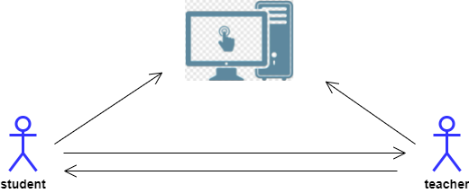

Fig. 1 Desain Arsitektur Sistem

1. **Desain Basisdata**

Jadi penjelasan untuk table database yang sudah saya baut yaitu table student adadan table teacher sama sama berhubungan ke table transaksi ,teacher_id yang adalah primary key di table database teacher jadi foreign key di table database transasaksi, dan student_id yang adalah primary key di table database student jadi foreign key di table database transaksi.

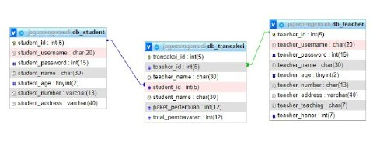

Fig. 2 Desain Arsitektur Basisdata

1. **Uraian Sistem yang dibuat**
2. User teacher

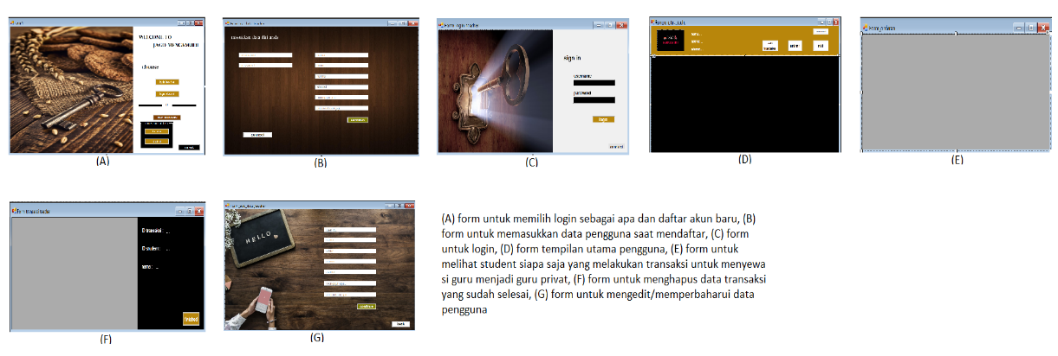

User teacher adalah pengguna aplikasi yang tujuan utamanya yaitu pekejaan ,menjadi guru mengemudi motor atau pun mobil.

1. User student

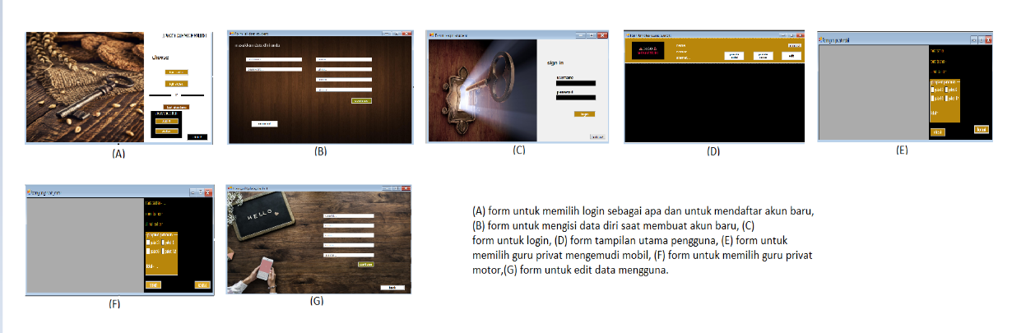

User student adalah pengguna aplikasi yang tujuannya untuk mencari guru privat mengemudi mobil/motor.

4. KESIMPULAN

Aplikasi jago mengemudi ini dapat membatu banyak orang untuk mencari guru privat mengemudi mobil ataupun motor ,keunggulannya pengguna user student bisa mencari guru privat terdekat dan bahkan bisa memilih guru yang meminta bayaran paling murah, sehingga bisa cepat bertemu atau bisa hemat uang juga.

Akan tetapi dalam proses pengembangannya cukup banyak hal/fitur yang perlu di tambahkan untuk membuat aplikasi ini menjadi aplikasi yang lebih unggul dan lebih baik, seperti fitur chat, notifikasi, tampilan yang lebih berkelas,dll.

5. SARAN

Menggunakkan google form untuk vote ,untuk penambahan fitur baru yang lebih bergguna/membantu ,harus mencermati lebih detail lagi tentang apa masalah yang bisa diselesaikan melalui aplikasi ini ,sehingga bisa lebih baik.

DAFTAR PUSTAKA

[1] Michael, D. J. 2021,*penelitian pengembangan aplikasi*.